2018年四川省凉山州中考物理试卷

一、选择题（每小题2分，在每个小题给出的四个选项中只有一项是符合题意要求的，请把符合题意要求选项的字母填涂在答题卡上相应的位置．）
1．下列估测数据与实际不吻合的是（ ）
A．一个中学生的质量约为50kg
B．一支钢笔的长度为10dm
C．一位中学生步行的速度约为1.1m/s
D．家里标有220V，100W的白炽灯正常工作时，通过它的电流约为0.45A
2．以下描述符合实际的是（ ）
A．投影仪能使物体在屏幕上成正立、放大的虚像
B．人离平面镜越远，他在平面镜中的像就越小
C．“潭清疑水浅”的现象属于光的折射
D．凹透镜只对平行于主光轴的光具有发散作用
3．将一小木块和一大石块浸没在水中，松手后小木块上浮，大石块下沉，比较刚松手时两者所受的浮力大小（ ）
A．木块受到的浮力较大 B．石块受到的浮力较大
C．两者受到的浮力一样大 D．条件不足无法比较
4．如图所示，闭合电路中的开关S，将滑动变阻器的滑片P向左移动时，两电表的读数变化情况是（ ）
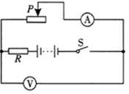
A．电压表读数变小，电流表读数变小
B．电压表读数变大，电流表读数变小
C．电压表读数变大，电流表读数变大
D．电压表读数变小，电流表读数变大
5．下列说法正确的是（ ）
A．制作电热器发热体的电阻丝的材料要求是：电阻率大，熔点高
B．家庭电路中空气开关跳闸，一定是发生了短路
C．在使用试电笔时，手指一定不能接触试电笔尾部的金属体
D．三孔插座中的接地线E不与大地相连接也符合安全用电
6．下图中能正确反映通过某一定值电阻的电流与它两端电压的关系的是（ ）
A．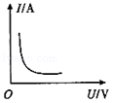 B．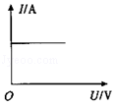 C．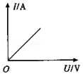 D．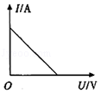
7．小红与家人周末乘汽车去西昌卫星发射中心参观，路上爸爸告诉她汽车发动机是汽油机，并用水作冷却剂。到达发射中心，小红刚下汽车便闻到墙内飘来的阵阵桂花香。返回时又到漫水湾温泉山庄泡温泉，小红刚进入温泉水时感到水温较高，泡完温泉从水中上岸后又觉得冷。小红结合平时学习得到以下结论，其中错误的是（ ）
A．物体的温度升高肯定是由于物体吸收了热量
B．汽车的发动机用水作冷却剂是由于水的比热容大
C．墙内开花墙外香，是由于分子在不停地做无规则运动
D．夏天游泳者从水中上岸后会感觉冷是由于他体表的水蒸发吸热造成的
8．能源、信息和材料是现代社会发展的三大支柱。以下关于能源、信息和材料的论述正确的是（ ）
A．超导材料可以用于电热器的发热元件
B．光纤通信是利用光的折射传递信息
C．手机通信是用超声波传递信号的
D．煤、石油、天然气归根到底都来源于太阳能
9．共享单车是节能环保的交通工具，小杨骑共享单车游玩邛海湿地公园，下列说法正确的是（ ）
A．小杨骑行的速度最大可以达到50m/s
B．小杨下坡时不蹬车，单车继续滑行是因为受到惯性
C．小杨骑车匀速转弯时，运动状态没有发生改变
D．以上说法都不对
10．如图所示，质量分布均匀的长为L的木板A，放在水平桌面上，木板右端与桌边缘相齐，在水平向右推力作用下匀速地向右运动，在木板离开桌面前的过程中，下列分析正确的是（ ）
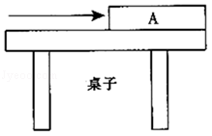
A．木板对桌面的压强不断变小
B．木板对桌面的压力与桌面对木板的支持力是一对平衡力
C．木板对桌面的压力不变
D．木板对桌面的压强不变
11．下列观点与实际相符合的是（ ）
A．在月球上宇航员也能直接用语言交谈
B．扩音器的作用是增大声音的响度
C．只要物体振动，人就一定能听到声音
D．小孔成像的原理是光的反射

五、填空题（每空1分，共23分）
12．如图所示，当开关S闭合和断开时，电流表的示数之比是3：1，则电灯L₁和L₂的电阻之比是 。甲、乙、丙、丁四个轻质小球，靠近时的相互作用情况是：甲排斥乙，乙吸引丙，丙排斥丁，若丁带负电，则甲一定 。
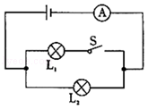
13．如图所示，当开关S闭合时，灯L₁、L₂均不发光，电流表示数为零，但电压表指针有明显偏转，则此电路的故障是 。
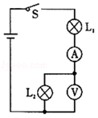
14．如图所示，当开关S闭合后，悬挂的小磁铁处于静止状态，若滑动变阻器的滑片P向右移动，则悬挂小磁铁的弹簧将会 （选填“伸长”或“缩短”）。电动摩托是现在人们常用的交通工具，电动摩托的动力来自电动摩托上的电动机；电动机工作时是把 能转化为机械能。
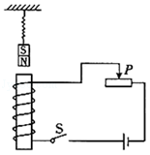
15．将一个标有“36V 10W”字样的灯泡，接到电压为18V的电源上，此时该灯泡的实际功率为 W（灯丝电阻不随温度改变）。由三节新干电池串联组成的电池组的电压为 V。
16．如图甲所示，物体甲重40N，被50N的水平压力F_{甲}压在竖直墙壁上保持静止，如图乙所示，物体乙重60N，在35N的水平拉力F_{乙}作用下，沿水平桌面匀速向右运动，则物体甲受到的摩擦力f_{甲}为 N，物体乙受到的摩擦力f_{乙}为 N。
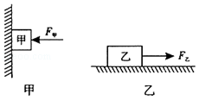
17．如图所示，将一根质量均匀的铁棒按4：3的比例折成直角后，一端用绞链固定在墙上，
铁棒能绕O点转动，此棒重70N，若要保持此棒在如图所示位置平衡，则加在A端的最
小力为 N。
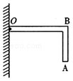
18．如图所示，一装满水的密闭容器放置在水平桌面上，将其倒置后，水平桌面受到的压力将 ，水对容器底的压强将 （选填“变大”、“变小”或“不变”）。
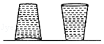
19．一个重为20N的物体在水平地面上受水平拉力作用时恰能以50cm/s的速度匀速运动，若物体运动了5m，拉力的功率为3W，则拉力做功 J，重力做功 J。
20．用敲击后发声的音叉接触水面会溅起水花，此现象说明发声的物体在 。一位身高是1.7m的同学站在平面镜前1m处，此时他在镜中的像跟他的距离是 。
21．在探究凸透镜成像规律的实验中，当蜡烛移动到离凸透镜的距离为20cm时，若凸透镜的焦距为10cm，则移动凸透镜另一侧的光屏，直到光屏上得到烛焰清晰的像，此像的性质是 的实像。高压锅的作用是增大锅内气压，从而 锅内水的沸点（选填“提高”或“降低”）。
22．把标有“3.8V 1.52W”字样的小灯泡接在电压为5V的电路中，且正常发光，应给小灯泡 联一个 Ω的电阻。
23．用水冷却鸡蛋，鸡蛋的温度降低，内能 ，这是通过 改变了鸡蛋的内能；若水的质量为0.2kg，水温升高了10℃，则水吸收的热量为 J。

六、作图题（43小题2分，44小题2分，45小题1分，46小题2分，共7分）
24．如图所示，两透镜的主光轴在同一直线上，且两透镜的焦点正好重合，根据光路图，在方框内填上适当透镜的符号。
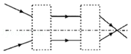
25．如图所示，一木块漂浮在水面上静止，请画出木块的受力示意图。
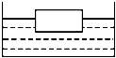
26．用一个动滑轮和一个定滑轮组成滑轮组来提升重物，请在图中画出最省力的绕法。
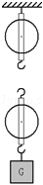
27．如图所示，当开关S闭合时，小磁针静止在图中位置，涂黑的一端是N极，向右移动滑动变阻器的滑片P，电磁铁的磁性减弱，请用笔画线代替导线将滑动变阻器连入电路中，并标出电源左端的极性（用符号且标在括号内）。
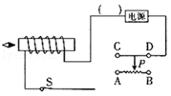

七、实验探究题（每空1分，共14分）
28．如图甲所示，木块长度是 cm，如图乙所示，电压表的示数是 V．用天平测物体质量，当天平再次平衡时，天平右盘内所放砝码和游码在标尺上的位置如图丙所示，则天平左盘中被测物体质量是 g。
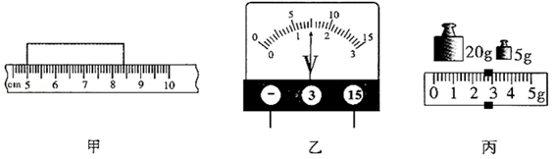
29．在“探究杠杆的平衡条件”的实验中。
（1）在杠杆上挂钩码前，杠杆静止在甲图中的位置，为使杠杆水平平衡，应将右端的平衡螺母向 （选填“左”或“右”）调节。将杠杆调节水平平衡的目的是避免 对实验的影响和便于 。
（2）乙图中杠杆恰好处于水平平衡，若在A处下方再挂一个相同钩码，为使杠杆保持水平平衡，则需将挂在B处的钩码向右移动 格。
（3）若取掉乙图中挂在B处的钩码，改用弹簧测力计钩在C处对杠杆施拉力，为使杠杆保持水平平衡，且弹簧测力计示数最小，则弹簧测力计对杠杆的拉力方向是 。
（4）此实验多次改变挂在支点O两边钩码的质量和悬挂位置，收集杠杆平衡时多组动力，动力臂、阻力和阻力臂的数据，其目的是 （选填“减小误差”或“寻找普遍规律”）
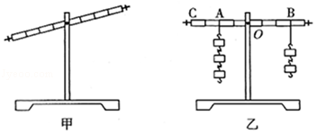
30．在做测定“小灯泡的电功率”实验时，所用器材有电压为6V的电源，额定电压为2.5V的小灯泡，以及符合实验要求的滑动变阻器，电压表、电流表、开关和导线，图甲是没有连接完的实物电路。
（1）请你用笔画线代替导线，将实物电路连接完整。
（2）在连接电路时开关应处于 状态，闭合开关前滑动变阻器的滑片应移到最 端（选填“左”或“右”）。
（3）实验中通过移动滑片，分别记下多组对应的电流表和电压表的读数，并绘制成了图乙所示的U﹣I图象，根据图象可计算出小灯泡的额定功率是 W，当加在小灯泡两端的电压为1.5V时，通电2min，电流通过小灯泡所做的功是 J。
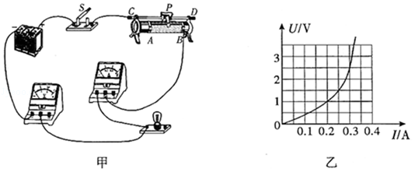

八、计算题（50题4分，51题4分，52题6分，共14分）
31．如图所示，用细绳将质量为200g的木块系住，使木块浸没在水中，当木块静止时细绳对木块的拉力为1N，容器底部水的深度为20cm，已知容器底面积为40cm²，求：
（1）木块受到的浮力；
（2）水对容器底部的压力和压强。
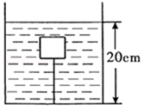
32．如图甲所示，滑动变阻器R₂标有“50Ω 1A”字样，电源电压为8V且保持不变。当开关S闭合时，电流表A₁和A₂的指针偏转情况如图乙所示。求：
（1）电阻R₁的阻值
（2）通电100s，电流通过电阻R1产生的热量；
（3）再次移动滑动变阻器R₂的滑片P，使两电流表指针偏离零刻度的角度相同，此时滑动变阻器R₂消耗的电功率P₂。
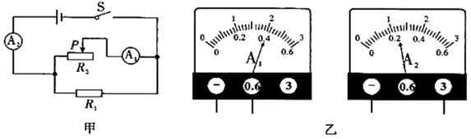
33．如图所示，将质量为80g，体积为100cm³的铁制小球放入盛水的薄玻璃容器的水中在玻璃容器下方有一已经接入电路的螺线管，小灯炮L标有“6V 3W”字样，通过螺线管的电流Ⅰ与螺线管对铁制小球的作用力F的关系如下表所示（灯丝电阻保持不变，不考虑铁制小球与螺线管距离的远近对作用力F的影响）求：
I/A | 0.1 | 0.2 | 0.3 | 0.4 | 0.5
F/N | 0.05 | 0.1 | 0.15 | 0.2 | 0.25
（1）断开开关铁制小球静止时露出水面的体积是多少？
（2）闭合开关，调节滑动变阻器的滑片使铁制小球能悬停在水中，此时小灯泡消耗的功率是多大？
（3）闭合开关，调节滑动变阻器的滑片使小灯泡正常发光，当铁制小球静止时，小球对容器底的压力是多大？
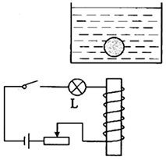

2018年四川省凉山州中考物理试卷
参考答案与试题解析

一、选择题（每小题2分，在每个小题给出的四个选项中只有一项是符合题意要求的，请把符合题意要求选项的字母填涂在答题卡上相应的位置．）
1．下列估测数据与实际不吻合的是（ ）
A．一个中学生的质量约为50kg
B．一支钢笔的长度为10dm
C．一位中学生步行的速度约为1.1m/s
D．家里标有220V，100W的白炽灯正常工作时，通过它的电流约为0.45A
【解答】解：A、中学生的质量一般在100斤即50kg左右，故A与实际吻合；
B、一支钢笔的长度为10cm，即1dm；故B与实际不吻合；
C、中学生步行的速度约为1.1m/s；符合实际，故C与实际吻合；
D、标有220V、100W的白炽灯正常工作时，通过它的电流约为：I==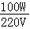=0.45A；故D与实际吻合；
故选：B。

2．以下描述符合实际的是（ ）
A．投影仪能使物体在屏幕上成正立、放大的虚像
B．人离平面镜越远，他在平面镜中的像就越小
C．“潭清疑水浅”的现象属于光的折射
D．凹透镜只对平行于主光轴的光具有发散作用
【解答】解：
A、投影仪的工作原理：物距大于一倍焦距小于二倍焦距时，凸透镜成倒立、放大的实像；故A错误；
B、由平面镜成像的特点可知，像与物总是大小相等，所以，人离平面镜越远时，他在平面镜中的像大小不变，故B错误；
C、光由水中斜射入空气中时，发生折射，折射角大于入射角，导致看到的“物体”变高，所以“潭清疑水浅”的现象属于光的折射，故C正确；
D、凹透镜对平行或不平行的光都具有发散作用，故D错误。
故选：C。

3．将一小木块和一大石块浸没在水中，松手后小木块上浮，大石块下沉，比较刚松手时两者所受的浮力大小（ ）
A．木块受到的浮力较大 B．石块受到的浮力较大
C．两者受到的浮力一样大 D．条件不足无法比较
【解答】解：根据题意可知，大石块的体积大于小木块的体积；
浸没在水中刚松手时，大石块排开水的体积大于小木块排开水的体积，由F_{浮}=ρ_{液}gV_{排}可知，大石块受到的浮力大于小木块受到的浮力。
故选：B。

4．如图所示，闭合电路中的开关S，将滑动变阻器的滑片P向左移动时，两电表的读数变化情况是（ ）
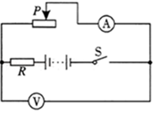
A．电压表读数变小，电流表读数变小
B．电压表读数变大，电流表读数变小
C．电压表读数变大，电流表读数变大
D．电压表读数变小，电流表读数变大
【解答】解：由电路图可知，定值电阻R与滑动变阻器串联，电压表测滑动变阻器两端的电压，电流表测电路中的电流，
将滑动变阻器的滑片P向左移动时，变阻器接入电路中的电阻变小，电路中的总电阻变小，
由I=可知，电路中的电流变大，即电流表的读数变大，故AB错误；
由U=IR可知，定值电阻R两端的电压变大，
因串联电路中总电压等于各分电压之和，
所以，滑动变阻器两端的电压变小，即电压表的读数变小，故C错误、D正确。
故选：D。

5．下列说法正确的是（ ）
A．制作电热器发热体的电阻丝的材料要求是：电阻率大，熔点高
B．家庭电路中空气开关跳闸，一定是发生了短路
C．在使用试电笔时，手指一定不能接触试电笔尾部的金属体
D．三孔插座中的接地线E不与大地相连接也符合安全用电
【解答】解：A、电热器是利用电流的热效应进行工作的，电热器的主要组成部分是发热体，它是由电阻率大、熔点高的电阻丝绕在绝缘材料上做成的，故A正确；
B、家庭电路中空气开关跳闸可能是发生了短路，或用电器总功率过大，电路电流太大造成的，故B错误；
C、使用测电笔时，应让手与笔尾的金属体接触，故C错误；
D、为了保证用电安全，三孔插座的接地线一定要接入地下，当有金属外壳的用电器接入电路后，避免金属外壳用电器漏电时发生触电事故。故D错误。
故选：A。

6．下图中能正确反映通过某一定值电阻的电流与它两端电压的关系的是（ ）
A．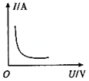 B．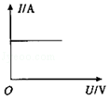 C．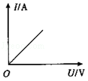 D．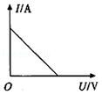
【解答】解：在电阻一定时，导体中的电流与导体两端的电压成正比；
A、图线为反比例函数图象，表示电流与电压成反比，故A不符合题意；
B、图线表示电压增大时，导体中的电流不变，故B不符合题意；
C、图线为正比例函数图线，表示电阻一定时，通过电阻的电流与电压成正比，故C符合题意；
D、图线表示随着电压的增大，电流是减小的，故D不符合题意。
故选：C。

7．小红与家人周末乘汽车去西昌卫星发射中心参观，路上爸爸告诉她汽车发动机是汽油机，并用水作冷却剂。到达发射中心，小红刚下汽车便闻到墙内飘来的阵阵桂花香。返回时又到漫水湾温泉山庄泡温泉，小红刚进入温泉水时感到水温较高，泡完温泉从水中上岸后又觉得冷。小红结合平时学习得到以下结论，其中错误的是（ ）
A．物体的温度升高肯定是由于物体吸收了热量
B．汽车的发动机用水作冷却剂是由于水的比热容大
C．墙内开花墙外香，是由于分子在不停地做无规则运动
D．夏天游泳者从水中上岸后会感觉冷是由于他体表的水蒸发吸热造成的
【解答】解：
A、做功和热传递都能改变物体的内能，所以，物体温度升高，可能是从外界吸收了热量，也可能是外界物体对它做了功，故A 错误；
B、汽车的发动机用水作冷却剂，是由于水的比热容大，相同质量的水和其它物质比较，升高相同的温度时，水吸收的热量多，使发动机的温度不致升得太高，故B正确；
C、墙内开花墙外香，是花香分子在不停地做无规则运动的结果，故C正确；
D、夏天游泳者从水中上岸后，身上的水在蒸发时，吸收身体的热量，使人体的温度降低，所以人会感觉到冷，故D正确。
故选：A。

8．能源、信息和材料是现代社会发展的三大支柱。以下关于能源、信息和材料的论述正确的是（ ）
A．超导材料可以用于电热器的发热元件
B．光纤通信是利用光的折射传递信息
C．手机通信是用超声波传递信号的
D．煤、石油、天然气归根到底都来源于太阳能
【解答】解：
A、超导材料电阻为零，电流流过导体时，导体不发热，超导体不能用来制作电热器的发热元件，故A错误；
B、光纤通信是利用光的全反射原理来传递信息的，故B错误；
C、移动通信都是用电磁波中的微波来传递信号的，因为微波传递信息量大，故C错误；
D、现在人类社会使用的能源主要是煤、石油和天然气，它们都源于太阳能，故D正确。
故选：D。

9．共享单车是节能环保的交通工具，小杨骑共享单车游玩邛海湿地公园，下列说法正确的是（ ）
A．小杨骑行的速度最大可以达到50m/s
B．小杨下坡时不蹬车，单车继续滑行是因为受到惯性
C．小杨骑车匀速转弯时，运动状态没有发生改变
D．以上说法都不对
【解答】解：
A、50m/s=180km/h，该速度比小汽车在高速公路上的速度还快，所以小杨骑行的速度不可能达到50m/s，故A错误；
B、小杨下坡时，由于共享单车具有惯性，所以不蹬车也能继续向前滑行；惯性不是力，不能说“受到惯性”，故B错误。
C、小杨骑车匀速转弯时，运动方向不断变化，其运动状态发生改变，故C错误；
所以，以上说法都不对，故选D。
故选：D。

10．如图所示，质量分布均匀的长为L的木板A，放在水平桌面上，木板右端与桌边缘相齐，在水平向右推力作用下匀速地向右运动，在木板离开桌面前的过程中，下列分析正确的是（ ）
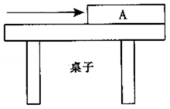
A．木板对桌面的压强不断变小
B．木板对桌面的压力与桌面对木板的支持力是一对平衡力
C．木板对桌面的压力不变
D．木板对桌面的压强不变
【解答】解：
ACD、因水平面上物体的压力和自身的重力相等，
所以，在板A移动过程中，A对桌面的压力不变，故A错误，C正确；
因在板的右端施一水平力F使板A右端缓慢地离开桌边时，木板与桌面的接触面积变小，受力面积变小，
所以，由p=得，可知，木板对桌面的压强不断变大，故D错误；
B、木板对桌面的压力与桌面对木板的支持力，没有作用在同一物体上，不符合二力平衡条件，不是一对平衡力，故B错误。
故选：C。

11．下列观点与实际相符合的是（ ）
A．在月球上宇航员也能直接用语言交谈
B．扩音器的作用是增大声音的响度
C．只要物体振动，人就一定能听到声音
D．小孔成像的原理是光的反射
【解答】解：A、月球上没有空气，所以宇航员不能直接用语言交谈，故A错误；
B、扩音器的作用是增大声音的响度，故B正确；
C、耳朵能够听到的声音频率范围为20～20000Hz，所以物体振动时，人不一定能听到声音，故C错误；
D、小孔成像的原理是光的直线传播，故D错误。
故选：B。

五、填空题（每空1分，共23分）
12．如图所示，当开关S闭合和断开时，电流表的示数之比是3：1，则电灯L₁和L₂的电阻之比是 1：2 。甲、乙、丙、丁四个轻质小球，靠近时的相互作用情况是：甲排斥乙，乙吸引丙，丙排斥丁，若丁带负电，则甲一定 带正电 。
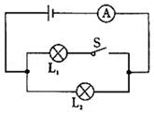
【解答】解：
（1）由图知，当开关S闭合时，两灯泡并联，电流表测干路电流，
当S断开时，电路为L₂的简单电路，电流表测L₂的电流，
因并联电路各支路独立工作、互不影响，
所以，断开开关前后，通过L₂的电流不变，
已知当开关S闭合和断开时，电流表的示数之比是3：1，设电流表示数分别为3I、I，
则可知干路电流为3I、通过L₂的电流为I，即I_{总}=3I，I₂=I；
因并联电路中干路电流等于各支路电流之和，
所以，两灯并联时通过L₁支路的电流：
I₁=I_{总}﹣I₂=3I﹣I=2I，
因并联电路中各支路两端的电压相等，
由欧姆定律可得电源电压：U=I₁R₁=I₂R₂；
所以L₁和L₂的电阻之比： ====1：2；
（2）已知丁带负电，丙排斥丁，则丁、丙一定带同种电荷，即都带负电；
乙吸引丙，则乙可能带正电，也可能不带电；
甲排斥乙，则甲、乙带同种电荷，即甲带正电；
所以甲一定带正电。
故答案为：1：2；带正电。

13．如图所示，当开关S闭合时，灯L₁、L₂均不发光，电流表示数为零，但电压表指针有明显偏转，则此电路的故障是 L₂断路 。
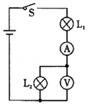
【解答】解：灯L₁、L₂都不发光，电流表示数为零，则电路为断路；
电压表指针有明显偏转，说明电压表的两接线柱与电源两极是连通的，断路在两接线柱住之间，即L₂断路。
故答案为：L₂断路。

14．如图所示，当开关S闭合后，悬挂的小磁铁处于静止状态，若滑动变阻器的滑片P向右移动，则悬挂小磁铁的弹簧将会 缩短 （选填“伸长”或“缩短”）。电动摩托是现在人们常用的交通工具，电动摩托的动力来自电动摩托上的电动机；电动机工作时是把 电 能转化为机械能。
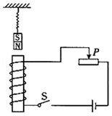
【解答】解：
（1）由图可知电流由螺线管的下方流入，则由安培定则可知螺线管上端为N极、下端为S极；此时通电螺线管与磁铁为同名磁极相对，故应相互排斥；
当滑片向右移动时，滑动变阻器接入电阻变小，由欧姆定律可知电路中电流减大，则螺线管的磁性增强，故螺线管对磁铁的排斥力增大，磁铁向上移动，即弹簧长度将缩短。
（2）电动机工作时将电能转化为机械能。
故答案为：缩短；电。

15．将一个标有“36V 10W”字样的灯泡，接到电压为18V的电源上，此时该灯泡的实际功率为 2.5 W（灯丝电阻不随温度改变）。由三节新干电池串联组成的电池组的电压为 4.5 V。
【解答】解：因为P=，
所以灯泡电阻为R=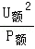=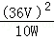=129.6Ω，
灯泡接到18V电源上，实际功率为P_{实}=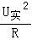=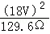=2.5W；
一节干电池电压为1.5V，所以三节干电池串联总电压为3×1.5V=4.5V。
故答案为：2.5；4.5。

16．如图甲所示，物体甲重40N，被50N的水平压力F_{甲}压在竖直墙壁上保持静止，如图乙所示，物体乙重60N，在35N的水平拉力F_{乙}作用下，沿水平桌面匀速向右运动，则物体甲受到的摩擦力f_{甲}为 40 N，物体乙受到的摩擦力f_{乙}为 35 N。
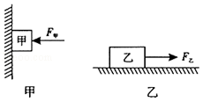
【解答】解（1）以物体甲为研究对象，甲物体在水平方向受到压力和墙壁的支持力，竖直方向受到竖直向下的重力和竖直向上的摩擦力，由于甲物体静止，因此这两对力都是平衡力，所以f_{甲}=G_{甲}=40N。
（2）以乙物体为研究对象，乙物体在竖直方向上受到竖直向下的重力和竖直向上的支持力，水平方向受到水平向右的拉力和水平向左的摩擦力，由于乙匀速向右运动，因此拉力和摩擦力是一对平衡力，所以f_{乙}=F_{乙}=35N。
故答案为：40；35。

17．如图所示，将一根质量均匀的铁棒按4：3的比例折成直角后，一端用绞链固定在墙上，
铁棒能绕O点转动，此棒重70N，若要保持此棒在如图所示位置平衡，则加在A端的最
小力为 40 N。
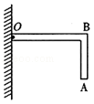
【解答】解：
由图示杠杆可知，作用在A端的力，其最大力臂是OA，
铁棒按4：3的比例折成直角后，此时力与OA垂直，力F最小，如图所示；
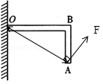
OA===5，
已知此棒重70N，则OB部分和BA部分的重力分别为：
G_{OB}=×70N=40N，
G_{BA}=×70N=30N，
由杠杆平衡条件得：G_{OB}×OB+G_{AB}×OB=F×OA，
即：40N××4+30N×4=F×5，
解得F=40N。
故答案为：40。

18．如图所示，一装满水的密闭容器放置在水平桌面上，将其倒置后，水平桌面受到的压力将 不变 ，水对容器底的压强将 不变 （选填“变大”、“变小”或“不变”）。
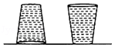
【解答】解：装满水的密闭容器放置在水平桌面上，其对水平桌面的压力等于容器和水的总重力，
将其倒置后，水的质量不变，容器和水的总重不变，
所以，水平桌面受到的压力将不变；
将其倒置后，水的深度不变，
根据p=ρgh可知，水对容器底部的压强不变；
故答案为：不变；不变。

19．一个重为20N的物体在水平地面上受水平拉力作用时恰能以50cm/s的速度匀速运动，若物体运动了5m，拉力的功率为3W，则拉力做功 30 J，重力做功 0 J。
【解答】解：由题可知，物体匀速运动，v=50cm/s=0.5m/s，
由P=Fv可得，物体所受的水平拉力：
F==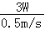=6N，
物体运动5m时，拉力所做的功：
W=Fs=6N×5m=30J；
物体水平运动，沿重力方向上并未移动距离，所以重力没有做功，即重力做功为0J。
故答案为：30；0。

20．用敲击后发声的音叉接触水面会溅起水花，此现象说明发声的物体在 振动 。一位身高是1.7m的同学站在平面镜前1m处，此时他在镜中的像跟他的距离是 2m 。
【解答】解：用敲击后发声的音叉接触水面会溅起水花，此现象说明发声的物体在振动；
由平面镜成像的特点可知，像与物到镜面的距离相等，该同学站在平面镜前1m处，像到镜面的距离也应是1m，那么他在镜中的像跟他的距离为1m+1m=2m；
故答案为：振动；2m。

21．在探究凸透镜成像规律的实验中，当蜡烛移动到离凸透镜的距离为20cm时，若凸透镜的焦距为10cm，则移动凸透镜另一侧的光屏，直到光屏上得到烛焰清晰的像，此像的性质是 倒立等大 的实像。高压锅的作用是增大锅内气压，从而 提高 锅内水的沸点（选填“提高”或“降低”）。
【解答】解：（1）当u=20cm=2f时，在另一侧距凸透镜20cm处的光屏上可以得到一个与蜡烛倒立等大的实像；
（2）高压锅密封好，能增大锅内气压，使沸点升高。
故答案为：倒立等大；提高。

22．把标有“3.8V 1.52W”字样的小灯泡接在电压为5V的电路中，且正常发光，应给小灯泡 串 联一个 3 Ω的电阻。
【解答】解：由题知，电源电压高于灯泡的额定电压，
要使“3.8V 1.52W”字样的小灯泡接在电压为5V的电源上正常工作，需要给它串联一个电阻；
因串联电路的总电压等于各电阻两端的电压之和，
所以，灯泡正常发光时，电阻两端的电压为：U₀=U﹣U_{L}=5V﹣3.8V=1.2V，
由P=UI可得，灯泡正常发光时的电流：I_{L}==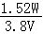=0.4A，
串联电路中各处的电流相等，则I=I_{L}=0.4A，
由I=得串联电阻的阻值为：
R₀==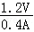=3Ω。
故答案为：串；3。

23．用水冷却鸡蛋，鸡蛋的温度降低，内能 减小 ，这是通过 热传递 改变了鸡蛋的内能；若水的质量为0.2kg，水温升高了10℃，则水吸收的热量为 8.4×10³ J。
【解答】解：
（1）用水冷却鸡蛋，水的温度低，鸡蛋的温度高，存在温度差，内能由温度高的鸡蛋转移到温度低的水，因此是通过热传递的方式来减小鸡蛋的内能；
（2）水吸收的热量Q_{吸}=cm△t=4.2×10³J/（kg℃）×0.2kg×10℃=8.4×10³J。
故答案为：减小；热传递；8.4×10³。

六、作图题（43小题2分，44小题2分，45小题1分，46小题2分，共7分）
24．如图所示，两透镜的主光轴在同一直线上，且两透镜的焦点正好重合，根据光路图，在方框内填上适当透镜的符号。
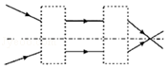
【解答】解：
由图知，通过第一个透镜的光线比入射光线更加远离主光轴，所以该透镜对光线有发散作用，因此填凹透镜。通过第二个透镜的光线比入射光线向主光轴靠拢，所以该透镜对光线有会聚作用，因此填凸透镜。如图所示：
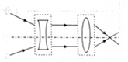

25．如图所示，一木块漂浮在水面上静止，请画出木块的受力示意图。
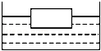
【解答】解：重力从重心竖直向下画，浮力从重心竖直向上画，标出符号G和F，注意两个力的长度相等，如图：
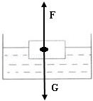

26．用一个动滑轮和一个定滑轮组成滑轮组来提升重物，请在图中画出最省力的绕法。
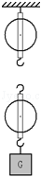
【解答】解：
从动滑轮的挂钩开始依次绕绳子，最后有三段绳子承担物重，这就是最省力的绕法。如图所示：
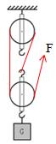。

27．如图所示，当开关S闭合时，小磁针静止在图中位置，涂黑的一端是N极，向右移动滑动变阻器的滑片P，电磁铁的磁性减弱，请用笔画线代替导线将滑动变阻器连入电路中，并标出电源左端的极性（用符号且标在括号内）。
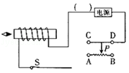
【解答】解：
根据磁极间的作用规律可知，电磁铁的左端为S极、右端为N极，由安培定则可知，电流应从电磁铁的左下端流入、右上端流出，所以电源左端为负极、其右端为正极；
滑片P向右移动，电磁铁的磁性减弱，说明电流减小，变阻器接入的电阻增大，就要选取滑动变阻器的左下面的接线柱。故电路图设计如下：
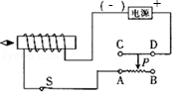

七、实验探究题（每空1分，共14分）
28．如图甲所示，木块长度是 3.40 cm，如图乙所示，电压表的示数是 7.5 V．用天平测物体质量，当天平再次平衡时，天平右盘内所放砝码和游码在标尺上的位置如图丙所示，则天平左盘中被测物体质量是 27.6 g。
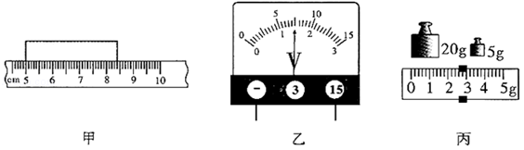
【解答】解：
（1）刻度尺上1cm之间有10个小格，所以一个小格代表的长度是0.1cm=1mm，即此刻度尺的分度值位1mm；物体左侧与5.00cm对齐，右侧与8.40cm对齐，所以物体的长度为L=8.40cm﹣5.00cm=3.40cm；
（2）由图知：电压表选择的是0～15V量程，对应的分度值为0.5V，此时的示数为7.5V；
（3）①放在水平桌面上的托盘天平调节平衡时，发现游码放在标尺的零刻线处，指针指在分度盘中央的左侧，说明天平左侧沉，应将横梁右端的平衡螺母向右移，或将横梁左端的平衡螺母向右移；
②测量石块质量时发现往右盘中加减砝码总不能使天平平衡，这时应移动游码使天平平衡；
天平标尺的分度值是0.2g，石块的质量m=20g+5g+2.6g=27.6g。
故答案为：3.40；7.5；27.6。

29．在“探究杠杆的平衡条件”的实验中。
（1）在杠杆上挂钩码前，杠杆静止在甲图中的位置，为使杠杆水平平衡，应将右端的平衡螺母向 右 （选填“左”或“右”）调节。将杠杆调节水平平衡的目的是避免 杠杆自重 对实验的影响和便于 测量力臂 。
（2）乙图中杠杆恰好处于水平平衡，若在A处下方再挂一个相同钩码，为使杠杆保持水平平衡，则需将挂在B处的钩码向右移动 1 格。
（3）若取掉乙图中挂在B处的钩码，改用弹簧测力计钩在C处对杠杆施拉力，为使杠杆保持水平平衡，且弹簧测力计示数最小，则弹簧测力计对杠杆的拉力方向是 竖直向上 。
（4）此实验多次改变挂在支点O两边钩码的质量和悬挂位置，收集杠杆平衡时多组动力，动力臂、阻力和阻力臂的数据，其目的是 寻找普遍规律 （选填“减小误差”或“寻找普遍规律”）
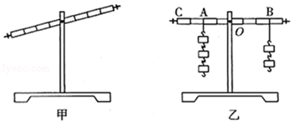
【解答】解：（1）调节杠杆在水平位置平衡，杠杆右端偏高，右端的平衡螺母应向上翘的右端移动，使杠杆在水平位置平衡，力臂在杠杆上，便于测量力臂大小，同时消除杠杆自重对杠杆平衡的影响；
（2）设一个钩码重为G，一格的长度为L；
根据杠杆的平衡条件可得：4G×2L=2G×nL，
解得：n=4，
故应该将B处所挂钩码须向右移动4﹣3=1格；
（3）阻力与阻力臂一定时，由杠杆平衡条件可知，当动力臂最大时，动力最小，力的作用点与支点一定，最大力臂为支点到力的作用点的距离，力应与杠杆垂直，为使拉力最小，应竖直向上拉弹簧测力计；
（4）探究杠杆平衡的条件时进行多次实验，多次改变挂在支点O两边钩码的质量和悬挂位置，收集杠杆平衡时多组动力，动力臂、阻力和阻力臂的数据，其目的是通过实验数据总结实验结论，使实验结论具有普遍性，避免偶然性。
故答案为：（1）右；杠杆自重；测量力臂；（2）1；（3）竖直向上；（4）寻找普遍规律。

30．在做测定“小灯泡的电功率”实验时，所用器材有电压为6V的电源，额定电压为2.5V的小灯泡，以及符合实验要求的滑动变阻器，电压表、电流表、开关和导线，图甲是没有连接完的实物电路。
（1）请你用笔画线代替导线，将实物电路连接完整。
（2）在连接电路时开关应处于 断开 状态，闭合开关前滑动变阻器的滑片应移到最 左 端（选填“左”或“右”）。
（3）实验中通过移动滑片，分别记下多组对应的电流表和电压表的读数，并绘制成了图乙所示的U﹣I图象，根据图象可计算出小灯泡的额定功率是 0.75 W，当加在小灯泡两端的电压为1.5V时，通电2min，电流通过小灯泡所做的功是 45 J。
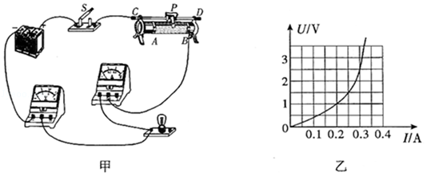
【解答】解：（1）灯与电流表串联，电压表与灯并联，如下所示：
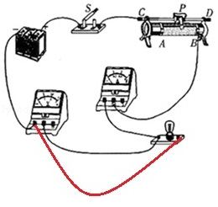
（2）在连接电路时开关应处于断开状态，闭合开关前滑动变阻器的滑片应移到阻值最大处的最左端；
（3）根据绘制成了图乙所示的U﹣I图象，灯的电压为2.5V时，电流为0.3A，小灯泡的额定功率是：
P=UI=2.5V×0.3A=0.75W；
由图乙知，灯端的电压为1.5V时，电流为0.25A，通电2min，电流通过小灯泡所做的功是：
W=UIt=1.5V×0.25A×2×60s=45J；
故答案为：（1）如上所示；（2）断开；左；（3）0.75；45。

八、计算题（50题4分，51题4分，52题6分，共14分）
31．如图所示，用细绳将质量为200g的木块系住，使木块浸没在水中，当木块静止时细绳对木块的拉力为1N，容器底部水的深度为20cm，已知容器底面积为40cm²，求：
（1）木块受到的浮力；
（2）水对容器底部的压力和压强。
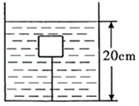
【解答】解：
（1）由图可知，木块静止在水中，木块受向上的浮力、向下的重力和向下的拉力，
由力的平衡条件可得：F_{浮}=G+F_{拉}=mg+F_{拉}=200×10^{﹣3}kg×10N/kg+1N=3N；
（2）水对容器底部的压强：p=ρgh=1.0×10³kg/m³×10N/kg×20×10^{﹣2}m=2000Pa，
水对容器底部的压力：F=pS=2000Pa×40×10^{﹣4}m²=8N。
答：（1）木块受到的浮力为3N；
（2）水对容器底部的压力为8N；水对容器底部的压强为2000Pa。

32．如图甲所示，滑动变阻器R₂标有“50Ω 1A”字样，电源电压为8V且保持不变。当开关S闭合时，电流表A₁和A₂的指针偏转情况如图乙所示。求：
（1）电阻R₁的阻值
（2）通电100s，电流通过电阻R1产生的热量；
（3）再次移动滑动变阻器R₂的滑片P，使两电流表指针偏离零刻度的角度相同，此时滑动变阻器R₂消耗的电功率P₂。
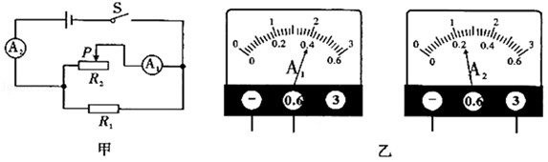
【解答】解：
（1）由图甲可知，滑动变阻器R₂与电阻R₁并联，电流表A₁测量R₂支路的电流，电流表A₂是测量干路的电流，
由图乙可知，A₁的量程为0～0.6A，示数为0.4A，即I₂=0.4A，
A₂的量程为0～3A，其示数为1.2A，即I=1.2A，
因并联电路干路电流等于各支路电流之和，
所以通过R₁的电流为：I₁=I﹣I₂=1.2A﹣0.4A=0.8A，
由I=可得R₁的阻值：
R₁==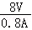=10Ω；
（2）通电100s，R₁产生的热量：
Q₁=I₁²R₁t=（0.8A）²×10Ω×100s=640J；
（3）因电流表A₁是测量R₂支路的电流I₂′，量程为0～0.6A，电流表A₂是测量干路的电流I′，量程为0～3A，所以，当两个电流表指针偏离零刻度的角度恰好相同时，电流表A₂的示数是电流表A₁示数的5倍，即：I′=5I₂′﹣﹣﹣﹣﹣﹣①，
根据并联电路的特点可知，滑片移动时，通过R₁的电流I₁不变，仍然为0.8A，
由并联电路干路电流等于各支路电流之和可知：I₁+I₂′=I′﹣﹣﹣﹣﹣②，
所以，I₁+I₂′=5I₂′，
则：0.8A+I₂′=5I₂′，
解得I₂′=0.2A；
变阻器R₂消耗的功率为：P₂=UI₂′=8V×0.2A=1.6W。
答：（1）电阻R₁的阻值为10Ω；
（2）通电100s，电流通过电阻R₁产生的热量为640J；
（3）滑动变阻器R₂消耗的电功率P₂为1.6W。

33．如图所示，将质量为80g，体积为100cm³的铁制小球放入盛水的薄玻璃容器的水中在玻璃容器下方有一已经接入电路的螺线管，小灯炮L标有“6V 3W”字样，通过螺线管的电流Ⅰ与螺线管对铁制小球的作用力F的关系如下表所示（灯丝电阻保持不变，不考虑铁制小球与螺线管距离的远近对作用力F的影响）求：
I/A | 0.1 | 0.2 | 0.3 | 0.4 | 0.5
F/N | 0.05 | 0.1 | 0.15 | 0.2 | 0.25
（1）断开开关铁制小球静止时露出水面的体积是多少？
（2）闭合开关，调节滑动变阻器的滑片使铁制小球能悬停在水中，此时小灯泡消耗的功率是多大？
（3）闭合开关，调节滑动变阻器的滑片使小灯泡正常发光，当铁制小球静止时，小球对容器底的压力是多大？
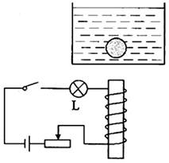
【解答】解：（1）小球的密度：
ρ==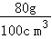=0.8g/cm³，
因小球的密度小于水的密度，
所以，断开开关时，铁制小球静止时处于漂浮状态，受到的浮力和自身的重力相等，
则小球受到的浮力：
F_{浮}=G=mg=80×10^{﹣3}kg×10N/kg=0.8N，
由F_{浮}=ρgV_{排}可得，小球排开水的体积：
V_{排}=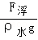=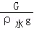=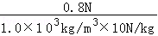=8×10^{﹣5}m³=80cm³，
则小球露出水面的体积：
V_{露}=V﹣V_{排}=100cm³﹣80cm³=20cm³；
（2）闭合开关，调节滑动变阻器的滑片使铁制小球能悬停在水中时，
因物体浸没时排开液体的体积和自身的体积相等，
所以，小球受到的浮力：
F_{浮}′=ρ_{水}gV_{排}=1.0×10³kg/m³×10N/kg×100×10^{﹣6}m³=1N，
因小球悬停静止时，受到竖直向上的浮力和竖直向下的重力、螺线管对铁制小球的作用力处于平衡状态，
由平衡条件可得：G+F=F_{浮}′，
则螺线管对铁制小球的作用力：
F=F_{浮}′﹣G=1N﹣0.8N=0.2N，
查表可知，此时电路中的电流I=0.4A，
由P=UI=可得，灯泡的电阻：
R_{L}==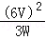=12Ω，
此时小灯泡消耗的功率：
P_{L}′=I²R_{L}=（0.4A）²×12Ω=1.92W；
（3）当小灯泡正常发光时，电路中的电流：
I=I_{L}===0.5A，
查表可知，此时螺线管对铁制小球的作用力F′=0.25N，
此时小球受到竖直向上的浮力和支持力、竖直向下的重力和螺线管对铁制小球的作用力处于平衡状态，
由力的平衡条件可得：F_{浮}′+F_{支持}=F′+G，
则小球受到的支持力：
F_{支持}=F′+G﹣F_{浮}′=0.25N+0.8N﹣1N=0.05N，
因小球对容器底的压力和受到的支持力是一对相互作用力，
所以，小球对容器底的压力：
F_{压}=F_{支持}=0.05N

